3.conception et Architecture
3.1Architecture globale (N-Tiers et Micro-services)
L’architecture repose sur une séparation stricte des préoccupations pour garantir la scalabilitè et la maintenance de système .
Couche présentation (Angular) : une application qui gére l’état complexe des formulaires de contraintes biochimiques .Elle utilise des composants réactifs pour afficher en temps réel les graphiques de distrubution physico-chimique et l’arborescence de recherche de l’IA.
Couche d’orchestration (SpringBoot) : ce module agit comme un API Gateway et un gestionnaire de persistance. Il sécurise les échanges via JWT(JSON Web Tokens) et expose des points de terminaison REST pour le frontend .il délègue les taches lourdes de bio-informatique au moteur python via des appels .
Moteur de calcul Intelligent(Python/Flask) : Ce service est encapsulé dans un environnement Flask pour sa légèreté .il héberge l’algorithme DFS(Depth-First-Search) optimisé. L’utilisation de python est justifiée par la richesse de ses bibliothèques scientifiques pour manipuler les échelles de Kyte-Doolittle et les indices aliphatiques.
3.2 Diagramme de séquence :
Cette section détaille le protocole de communication asynchrone entre le client Angular et l’orchestrateur Spring Boot et le moteur d’interface Python .Le diagramme de séquence est conçu pour garantir la réactivité de l’interface tout en traitant des calculs intensifs.
Description de flux Opérationnel :
1-Phase d’initialisation : l’utilisateur soumet les paramétres biochimiques (Masse,hydrophobicité,stabilité…)via un formulaire réactif.
2- Interception & Sécurisation : L'API Gateway (Spring Boot) valide le jeton JWT de la session et persiste la demande en base de données pour assurer la traçabilité.
3-Délégation Algorithmique : Spring Boot effectue un appel REST POST vers le micro-service Flask. Ce dernier reçoit un objet JSON contenant les contraintes mathématiques cibles.
4- Exploration & Logging XAI : Le moteur Python exécute l'algorithme DFS. À chaque itération (ajout d'un acide aminé ou élagage), une trace structurée est générée (Step, Action, Pruning_Reason).
5- Agrégation des Résultats : Une fois la séquence optimale identifiée, le moteur Python renvoie un "Payload" complet contenant la séquence et l'historique décisionnel.
6-Finalisation : Spring Boot met à jour l'état de la transaction dans MySQL et transmet les données finales au client Angular pour la visualisation des profils de distribution.
7-sauvegarder la séquence :l’utilisateur peut enregister la séquence.
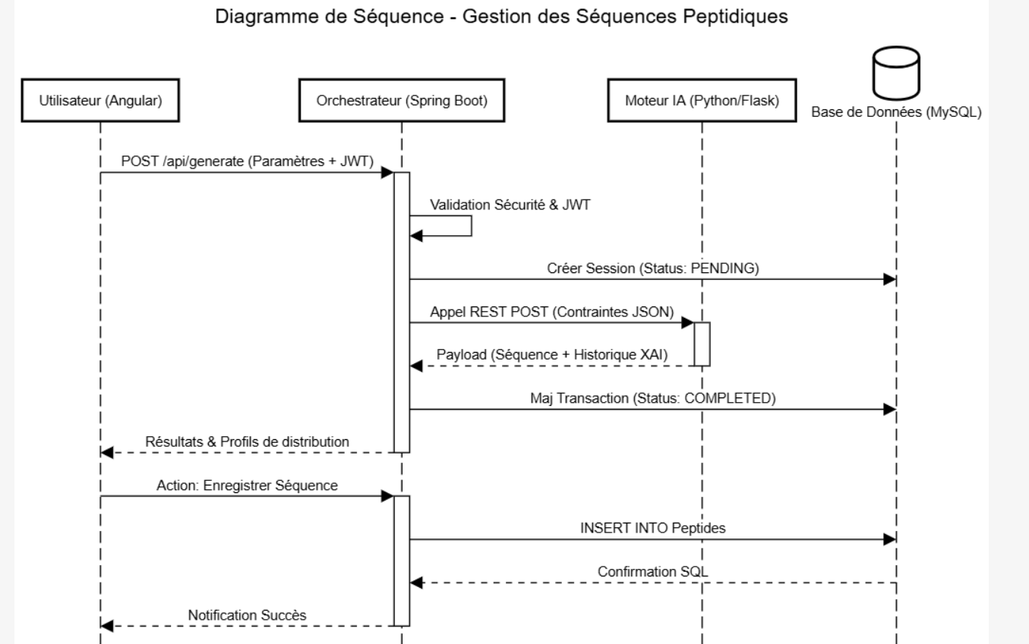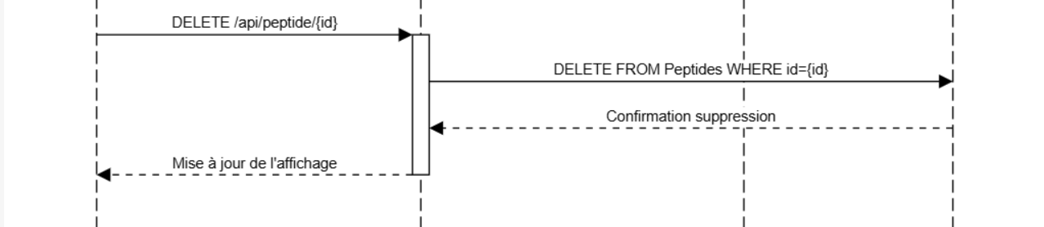

3.3 Modélisation des Données :Schéma Relationnel
La conception de la base de données MySql suit les règles de normalisation pour garantir l’intégrité des données et la performance des requetes analytiques sur les séquences générées.

Les entités principales :
Entité User : Gère le contrôle de l’accès . Elle stocke les identifiants uniques et les informations d’authentification sécurisées pour Spring Security.
Entité PeptideSequence :représente le résultat final de la génération .Elle contient la chaine primaire (séquence d’AA )et les métadonnées de performance .
Entité BiochemicalConstraints : Stocke les paramètres d'entrée définis par l'utilisateur pour une génération donnée (Masse cible, Echelle Kyte-Doolittle, Indice Aliphatique).
Entité GenerationTrace (Cœur de la XAI) : Cette table est critique pour l'aspect "Explainable AI". Elle enregistre chaque étape du parcours de l'arbre DFS :
-step_index : Ordre chronologique de l'action.
-action_type : "Addition", "Backtrack", ou "Pruning".
-pruning_reason : Motif technique de l'abandon d'une branche (ex: Violation de la fenêtre de glissement ou défaut de repliement Chou-Fasman).
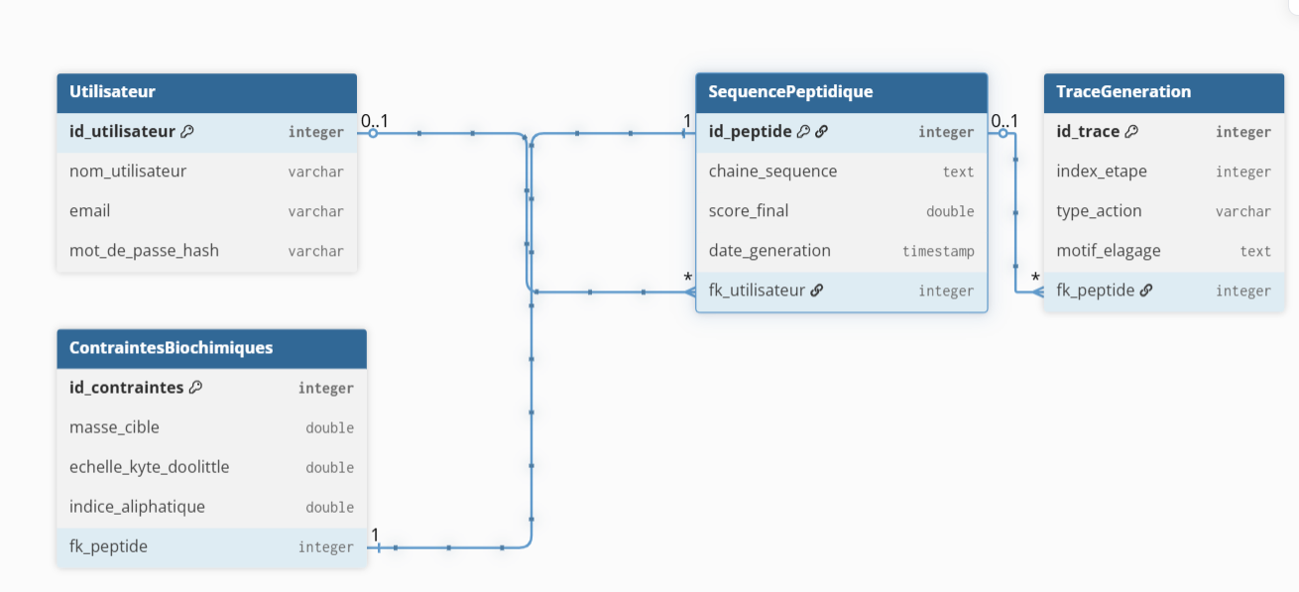

3.4 diagramme de cas d’utilisation :
Le diagramme de cas d'utilisation illustre les interactions entre les acteurs externes et les fonctionnalités offertes par la plateforme de génération peptidique.
Les Acteurs :
-Utilisateur : L'acteur principal (chercheur ou biologiste) qui interagit avec l'interface pour définir les paramètres et consulter les résultats.
-Moteur d'exploration intelligent(Microservice) : Un acteur secondaire (système automatisé) qui exécute l'algorithme DFS et les calculs heuristiques pour générer les séquences optimales.
Description des Cas d'Utilisation :
Le système offre huit fonctionnalités principales organisées comme suit :
- S'authentifier : Permet à l'utilisateur d'accéder à son espace personnel de manière sécurisée (via JWT).
- Saisir les contraintes : L'utilisateur définit les paramètres physico-chimiques cibles (masse, hydrophobicité, etc.).
- Lancer la génération : Déclenche le moteur IA pour rechercher la séquence répondant aux contraintes saisies.
- Consulter les résultats : Permet de visualiser la séquence générée ainsi que l'historique de décision (XAI).
- Comparer les peptides : Fonctionnalité permettant d'analyser les différences de performance entre plusieurs séquences générées.
- Sauvegarder les séquences : Persistance du résultat final dans la base de données pour une utilisation ultérieure.
- Supprimer une séquence : Permet à l'utilisateur de nettoyer son historique en effaçant les résultats non pertinents.
- Se déconnecter : Assure la fermeture sécurisée de la session de l'utilisateur.
